**BITÁCORA Nª 3 DE EDUCACION FISICA, SALUD Y CREM 4º MEDIOS**

**Nombre de la unidad: FOLCLOR ZONA NORTE Y CONDUCTAS DE AUTOCUIDADO**

|  |  |  |  |
| --- | --- | --- | --- |
| **ASIGNATURA(S)**  **ESPECIALIDAD** | **EDUCACIÓN FÍSICA Y CULTURA RELIGIOSA ETICA Y MORAL**  Profesores: Yanet Aoun , Hermana Ana Luisa Sanhueza | **NIVEL** | **4ºMEDIO** |
| **NOMBRE DE ESTUDIANTE** |  | **CURSO** |  |
| **Objetivo de Aprendizaje**  **Priorizado/ O. Transversal**  **OA04**  **OA01** | Identificar y fomentar la transformación de la sociedad mediante la cultura del encuentro y el diálogo con la matriz espiritual que subyace en las festividades religiosas.  Practicar regularmente una rutina con variados ejercicios localizados en su hogar, aplicando conductas de autocuidado y seguridad, complementándolo con una buena y sana alimentación, hidratación, y horas  de sueño recomendadas  Relacionar las asignaturas de Religión y Educación física, conociendo el origen de la religiosidad del pueblo Nortino y sus expresiones culturales como el baile, expresión corporal que tiene como objetivo desarrollar habilidades corporales, motrices y expresar sentimientos y emociones. | | |
| **Indicador(es) de Evaluación** | Reconoce la importancia del autocuidado del propio cuerpo como expresión de su interioridad  Valora la importancia de realizar una rutina diaria de ejercicios  Realiza un proyecto señalando la importancia del folclor de la Zona Norte | | |
| **Contenidos** | El autocuidado personal como una responsabilidad  Rutinas de ejercicios localizados, conductas de autocuidado  Folclor Zona Norte(Mitología, religiosidad y bailes ) | | |

QUERIDAS ESTUDIANTES HOY TRABAJAREMOS EN DOS ASIGNATURAS EDUCACIÓN FÍSICA Y CREM. AMBAS EN ESTA BITÁCORA, FORTALECIENDO EL AUTOCUIDADO PERSONAL, Y LAS INVITAMOS  A DESARROLLAR SU CONTENIDO FIJANDO LA MIRADA EN LOS OBJETIVOS DE CADA CLASE.

**LO PRIMERO QUE VAMOS A COMENTAR ES QUE DIOS NOS CREÓ COMO SERES HUMANOS DOTADOS DE CUERPO Y ESPÍRITU,  TAMBIÉN TENEMOS, EMOCIONES, SENTIMIENTOS, PENSAMIENTOS. POR ESO TU ERES LO MAS IMPORTANTE Y QUEREMOS QUE TE CUIDES.**

Por la razón anterior, las rutinas de ejercicios se mantendrán en el tiempo, debido que hoy más que nunca necesitamos cuidarnos y una de las formas es realizar diariamente ejercicio al inicio de la jornada, ya que **mejora nuestra concentración y animo**, además, mantener una alimentación sana comiendo a las horas y durmiendo las horas recomendadas   (no olvides mandarme las evaluaciones semanales)[Yanet.aoun@gmail.com](mailto:Yanet.aoun@gmail.com)

|  |
| --- |
| PRIMERA SEMANA |
| DESDE EL 17 al 21 Agosto |

Rutinas de ejercicios sugeridas  (mínimo 3 veces por semana)   debes elegir 2 ejercicios por zona y hacer repeticiones por 60 segundos, no olvides elongar antes de iniciar

***Debes enviarme tu evaluación semanal (***[***yanet.aoun@gmail.com***](mailto:yanet.aoun@gmail.com)***)***

***Este trabajo es en paralelo con las Bitácora de folclor***

Puedes ver estas u otras rutinas https://youtu.be/ZykhbpskIlo

**Objetivo:**

**Identificar en las expresiones folclóricas norteñas valores propios de la espiritualidad cultural.**

|  |  |  |  |  |  |
| --- | --- | --- | --- | --- | --- |
| Zona 1 | https://lh3.googleusercontent.com/yUQAaXE974UcXkrcyoccS6jWWzKV2uI0VhcSG749gsPX49g6pXl7mJWwIQAzLQkoD-hU_7A-fsT2Ne9WmxDCuB-GJTwzZwB3dseV-PM8KxhEKeaYhxzW2s-yWsg49HyFEFhx1lN6 | EstarBien | Rutina de ejercicios para mujeres de 35 años | https://lh5.googleusercontent.com/isAxKAoJiOYjznuXoyck_yFMl0dIRopf5XPJ6xztcY2yOhn4w8AUMJ2iCWOmJ5lSPM3g-lBFxSEvLti7MCfqleEMx7p-DAwkaMpEsMtWHbs2dkpsLu8vLC4-_iFFgU2n46PoU30D | https://lh3.googleusercontent.com/Ugra-P8Hc-c2ougVywR_yu6f9tBlNUdAFU7ZdLInyCIHiDEXAeY5qBLHRgIzJTLi5AhYMMFn6YhZuSt1YvuAoqXp0pkevGDwCAsFN-ZlzqcD1WhKl1B1rbj1ZWvX7ok_ePciy4bB | https://lh4.googleusercontent.com/JNgVa7NoTE0hFqv1ZtJgPLktVCJ8LNWbJbr5qjZ7LnXXNDAOmaSV-JaZu6KxSnQ6IQQLV6rMsOSrb6aaHd2S3GLPLWY6yZM_j7baD6QIgP2MC-RhmQow0eCFzwHyrUMWCzimxilR |
| Zona 2 | https://lh4.googleusercontent.com/Wd_Q8W_xdfiKN9avoEWIJw4MjeZfUnxMgmYS_E01-IkQpjBMBnYZmZagSCixNBGKzLCjMDY4R14eWIyesNZ6HJRMZZo-_4-a8bae8pvKpI-WTa4SrKKSf91rx6VNe7IjSpB_8kDO | https://lh3.googleusercontent.com/60DYx8kQp3_GOlN3LfZODDYx33JpDfUc5hme6ori6CsNJt6jwX4pazPS_BWyrG0thPydmJ1v60qcVH9GDxppjWf-WeipP-UAi-u6Nll1lFwXQkvzJYsSWHTpTD42TdCRlVhJLz4U | https://lh3.googleusercontent.com/Ru97obCZymwX1JvXjKHqOlCM5P2tiXEBm1kwOJrr2AbF4xebS4oUBMITsgN2mY2nVnYYk20LplvPEY13HfcZ1b5ZsEoDFxfQHcNdpDA5HV60wzaSidJ1SQtXtiOVPliqFtciitxE | https://lh5.googleusercontent.com/AAFf1C3h1FNpckWdAXpDhIcoiMPqPpxBqjYQKfn8nhHT-0xihI6J3xpzGi6tKHtT69GzmtKM99HcgNuUpGPorsP3opqv2tPZhXWuNGOvP9rm-bczyUy4G4iPdu5LQqqgyZc497ld | https://lh3.googleusercontent.com/XjcATvUsHJl9tJQzN8m9qd_g8Q32JJaciIzpovI7yA21Ht9PhGAjQJG3DJOcb1YBY2dylC5zVmgjK8OKcj-yPuLhzY_L_EHHObSLZ11yxqTvoREYttLzHnHXAFLCXpwX1OUv2wp3 |
| Zona 3 | https://lh3.googleusercontent.com/ikbnhWtw25iN9LJgDzqfRLSyfoKlnZRQLJIhBsN14RCRUv0MZsvKWT5UPB5NKRDFD7INv-nvQpLk5aMdTepEobYkydQi1-e8oIubcy75HXGliEsgH8Y5mA4VV6iFvc9KY6naCtXT | Tratamiento Natural Para Bajar Peso: Ejercicios Para Bajar Peso En ... | Ejercicios con pesas para mujeres | Ejercicios-con-Mancuernas.es | Mujeres runners', por Mónica Martínez: 5 ejercicios para trabajar ... | Ejercicios para espalda: 6 ejercicios para entrenar en casa |

***UN POCO DE HISTORIA DEL FOLCLORE CHILENO***

Al mezclarse indígenas, españoles y chilenos, se fusionaron también la música, los bailes, los trajes y las comidas. Esa herencia constituye la base del folclor nacional.

El folclor en Chile se origina alrededor del siglo XVIII en donde las alegrías populares eran siempre acompañadas de música que se interpretaba en la vihuela o guitarra, guitarrón, arpa o rabel. Los bailes españoles de la época eran el fandango, la seguidilla y el zapateo.

La expresión popular más genuina del folclor nacional, era la controversia poética en la forma de contrapunto o palla, que reunía a los más famosos palladores en las grandes fiestas cívicas o religiosas.

Antes de la llegada de los españoles, en nuestro país los indígenas practicaban la música en sus distintas agrupaciones y en ella predominaba lo religioso, lo social, lo utilitario siendo por ello muy expresiva. Luego, la música autóctona fue confinada a los reductos indígenas y poco a poco se va dejando de lado y entonces se comienza a adoptar en forma predominante lo que la cultura del conquistador conocía como música

La música constituye un elemento esencial para conocer la cultura de un pueblo y además se relaciona prácticamente con todas las actividades que el hombre realiza. Nace como complemento a la pintura, como expresión de las raíces de un pueblo y frecuentemente asociada a fiestas religiosas.

En nuestra sociedad encontramos tres tipos de música, cada una de las cuales posee características propias: la música tradicional o vernácula, la música popular y la música docta o selecta.

**Entonces:**

**Se entiende por**[**folklore**](https://es.wikipedia.org/wiki/Folklore)**de**[**Chile**](https://es.wikipedia.org/wiki/Chile), al conjunto de [artesanías](https://es.wikipedia.org/wiki/Artesan%C3%ADa), bailes, chistes, [costumbres](https://es.wikipedia.org/wiki/Costumbre), [cuentos](https://es.wikipedia.org/wiki/Cuento_folkl%C3%B3rico), [historias orales](https://es.wikipedia.org/wiki/Tradici%C3%B3n_oral), [leyendas](https://es.wikipedia.org/wiki/Leyenda), música, proverbios, [supersticiones](https://es.wikipedia.org/wiki/Superstici%C3%B3n) y demás, común a una población concreta, incluyendo las [tradiciones](https://es.wikipedia.org/wiki/Tradici%C3%B3n) de dicha cultura, [subcultura](https://es.wikipedia.org/wiki/Subcultura) o [grupo social](https://es.wikipedia.org/wiki/Grupo_social) que se dan a lo largo del territorio nacional, así como también el estudio de estas materias.

Por las características culturales y demográficas de ese país, es el resultado del mestizaje producido de elementos europeos con elementos indígenas durante el periodo de [La Colonia](https://es.wikipedia.org/wiki/Chile_colonial). Debido a razones culturales e históricas, las expresiones culturales varían notoriamente en diferentes zonas del país, por ello se clasifican y distinguen cuatro grandes zonas en el país: Zonas norte, [central](https://es.wikipedia.org/wiki/Zona_Central_de_Chile), [sur](https://es.wikipedia.org/wiki/Zona_Sur_de_Chile) y [austral](https://es.wikipedia.org/wiki/Zona_Austral_de_Chile).

**La zona norte** se caracteriza por diversas manifestaciones culturales que combinan la influencia de los pueblos indígenas andinos con la de los conquistadores hispanos y los esclavos, a las que se suma la importancia de las festividades y tradiciones religiosas, destacándose las diablada y la [Fiesta de La Tirana](https://es.wikipedia.org/wiki/Fiesta_de_La_Tirana).

**La zona central** se identifica principalmente con las tradiciones rurales del campo chileno y la denominada cultura huasa, que se extiende entre las regiones de [Coquimbo](https://es.wikipedia.org/wiki/Coquimbo) y del [Biobío](https://es.wikipedia.org/wiki/Regi%C3%B3n_del_Biob%C3%ADo),

**En la zona sur**, la [cultura mapuche](https://es.wikipedia.org/wiki/Pueblo_mapuche) y las tradiciones de la hacienda dominan en [La Araucanía](https://es.wikipedia.org/wiki/La_Araucan%C3%ADa), mientras que la [influencia alemana](https://es.wikipedia.org/wiki/Inmigraci%C3%B3n_alemana_en_Chile) es preponderante en las cercanías de [Valdivia](https://es.wikipedia.org/wiki/Valdivia_(Chile)), [Osorno](https://es.wikipedia.org/wiki/Osorno) y [Llanquihue](https://es.wikipedia.org/wiki/Llanquihue). Por otro lado, en el [archipiélago de Chiloé](https://es.wikipedia.org/wiki/Archipi%C3%A9lago_de_Chilo%C3%A9) se generó una cultura con su propia mitología, originada por el sincretismo de las creencias indígena y española.

**La zona austral** ha generado una identidad propia influenciada por los inmigrantes, tanto de Chiloé y del centro del país, como de la ex-[Yugoslavia](https://es.wikipedia.org/wiki/Yugoslavia), y la [cultura de los gauchos](https://es.wikipedia.org/wiki/Cultura_gauchesca) y que en [Magallanes](https://es.wikipedia.org/wiki/Regi%C3%B3n_de_Magallanes_y_de_la_Ant%C3%A1rtica_Chilena) se caracteriza por un marcado regionalismo.[1](https://es.wikipedia.org/wiki/Folclore_de_Chile#cite_note-1)​

[**Isla de Pascua**](https://es.wikipedia.org/wiki/Isla_de_Pascua)es única debido al desarrollo de una cultura polinésica desde tiempos inmemoriales completamente aislada por varios siglos.

**Actividades/manos a la obra**

|  |  |
| --- | --- |
| 1-¿Qué entiendes por folclor? |  |
| 2-¿Qué características componen el folclor de una zona? |  |
| 3-¿Por qué crees que chile tiene distinto folclor por zonas? |  |
| 4- ¿En cuántas zonas se divide nuestro folclor? |  |

|  |
| --- |
| SEGUNDA SEMANA |
| DESDE EL 24 AL 28 DE AGOSTO |

|  |  |  |  |  |  |
| --- | --- | --- | --- | --- | --- |
| Zona 1 | https://lh3.googleusercontent.com/yUQAaXE974UcXkrcyoccS6jWWzKV2uI0VhcSG749gsPX49g6pXl7mJWwIQAzLQkoD-hU_7A-fsT2Ne9WmxDCuB-GJTwzZwB3dseV-PM8KxhEKeaYhxzW2s-yWsg49HyFEFhx1lN6 | EstarBien | Rutina de ejercicios para mujeres de 35 años | https://lh5.googleusercontent.com/isAxKAoJiOYjznuXoyck_yFMl0dIRopf5XPJ6xztcY2yOhn4w8AUMJ2iCWOmJ5lSPM3g-lBFxSEvLti7MCfqleEMx7p-DAwkaMpEsMtWHbs2dkpsLu8vLC4-_iFFgU2n46PoU30D | https://lh3.googleusercontent.com/Ugra-P8Hc-c2ougVywR_yu6f9tBlNUdAFU7ZdLInyCIHiDEXAeY5qBLHRgIzJTLi5AhYMMFn6YhZuSt1YvuAoqXp0pkevGDwCAsFN-ZlzqcD1WhKl1B1rbj1ZWvX7ok_ePciy4bB | https://lh4.googleusercontent.com/JNgVa7NoTE0hFqv1ZtJgPLktVCJ8LNWbJbr5qjZ7LnXXNDAOmaSV-JaZu6KxSnQ6IQQLV6rMsOSrb6aaHd2S3GLPLWY6yZM_j7baD6QIgP2MC-RhmQow0eCFzwHyrUMWCzimxilR |
| Zona 2 | https://lh4.googleusercontent.com/Wd_Q8W_xdfiKN9avoEWIJw4MjeZfUnxMgmYS_E01-IkQpjBMBnYZmZagSCixNBGKzLCjMDY4R14eWIyesNZ6HJRMZZo-_4-a8bae8pvKpI-WTa4SrKKSf91rx6VNe7IjSpB_8kDO | https://lh3.googleusercontent.com/60DYx8kQp3_GOlN3LfZODDYx33JpDfUc5hme6ori6CsNJt6jwX4pazPS_BWyrG0thPydmJ1v60qcVH9GDxppjWf-WeipP-UAi-u6Nll1lFwXQkvzJYsSWHTpTD42TdCRlVhJLz4U | https://lh3.googleusercontent.com/Ru97obCZymwX1JvXjKHqOlCM5P2tiXEBm1kwOJrr2AbF4xebS4oUBMITsgN2mY2nVnYYk20LplvPEY13HfcZ1b5ZsEoDFxfQHcNdpDA5HV60wzaSidJ1SQtXtiOVPliqFtciitxE | https://lh5.googleusercontent.com/AAFf1C3h1FNpckWdAXpDhIcoiMPqPpxBqjYQKfn8nhHT-0xihI6J3xpzGi6tKHtT69GzmtKM99HcgNuUpGPorsP3opqv2tPZhXWuNGOvP9rm-bczyUy4G4iPdu5LQqqgyZc497ld | https://lh3.googleusercontent.com/XjcATvUsHJl9tJQzN8m9qd_g8Q32JJaciIzpovI7yA21Ht9PhGAjQJG3DJOcb1YBY2dylC5zVmgjK8OKcj-yPuLhzY_L_EHHObSLZ11yxqTvoREYttLzHnHXAFLCXpwX1OUv2wp3 |
| Zona 3 | https://lh3.googleusercontent.com/ikbnhWtw25iN9LJgDzqfRLSyfoKlnZRQLJIhBsN14RCRUv0MZsvKWT5UPB5NKRDFD7INv-nvQpLk5aMdTepEobYkydQi1-e8oIubcy75HXGliEsgH8Y5mA4VV6iFvc9KY6naCtXT | Tratamiento Natural Para Bajar Peso: Ejercicios Para Bajar Peso En ... | Ejercicios con pesas para mujeres | Ejercicios-con-Mancuernas.es | Mujeres runners', por Mónica Martínez: 5 ejercicios para trabajar ... | Ejercicios para espalda: 6 ejercicios para entrenar en casa |

Rutinas de ejercicios sugeridas  (mínimo 3 veces por semana)   debes elegir 2 ejercicios por zona y hacer repeticiones por 60 segundos, no olvides elongar antes de iniciar

**Objetivo: Identificar en los bailes religiosos expresiones comunes de la cultura y la espiritualidad humana.**

Bailes de la zona norte de Chile

Los bailes y danzas de la zona norte de Chile se caracterizan por su origen religioso y festivo.

La música cumple un papel fundamental dentro de esta cultura que posee variadas fiestas tradicionales como el Miércoles de Ceniza, la Fiestas de la Cruz, Limpia de Canales, Fiestas de los Muertos y la más conocida la Fiesta de La Tirana.

**El Carnavalito**

Si bien es una danza originaria de Bolivia y practicada en el norte de Argentina, el carnavalito se baila en Chile no solamente para la época de Carnaval, sino que en todas las festividades.  
Los instrumentos utilizados son la quena y el bombo, dando origen al Huaino, música característica del carnavalito.

Es una danza de conjunto, es decir, se baila en grupo y con muchas parejas, quienes realizan hermosas coreografías al compás de la música. Podemos destacar figuras como “el puente”, “las alas” y “las calles”.

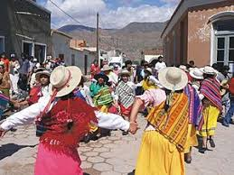

**Cueca Nortina**

A diferencia de nuestra tradicional cueca de la zona central, la cueca nortina generalmente no tiene texto, solo tiene melodía, al igual que el cachimbo.

Los instrumentos que acompañan este baile son la trompeta, la tuba, el bombo y la caja.

El hombre y la mujer durante la danza interpretan la conquista en una hermosa coreografía, reflejando como en todos los bailes la alegría de nuestra gente.

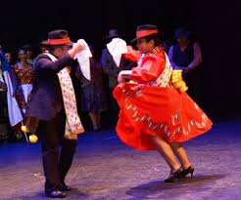

**El Torito**

En la celebración de la **fiesta religiosa de San Pedro**, el 29 de junio, se homenajea a este santo patrono a través del canto, la danza y la música caracterizada por su origen religioso.

Durante el baile se forma una ronda, ubicándose en su centro dos hombres, uno vestido completamente de blanco y el otro entero de negro. Ambos para resaltar más la vestimenta y el disfraz, utilizan una gran máscara en forma de toro. Los participantes de la ronda, por su parte, aplauden y cantan, mientras los dos hombres simulan darse cornadas hasta que uno cae. Siempre será el hombre de negro.

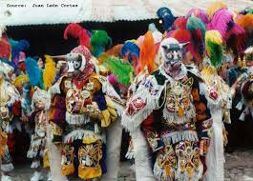 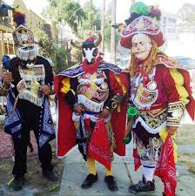

**El Huachitorito**

Es un baile que se realiza en las casas durante la época navideña, utilizando instrumentos como la quena, guitarra, violines y acordeones, acompañados por el bombo y la caja. Es reconocido como un villancico danzado por “Pastores de Navidad” que recorren las viviendas del pueblo visitando otros pesebres.

Durante el baile intervienen varias parejas que se ubican en filas de a dos o bien pueden formar un círculo que rodea a las parejas que se van ubicando al centro.

El hombre imita a un toro y la mujer lo torea con un pañuelo rojo que desata de la cintura. Mientras se realiza este movimiento un caporal (que es quien dirige el baile) toca una campanilla.

**El trote**

La vestimenta utilizada en este baile es muy colorida predominando la ropa de lana de alpaca o vicuña. Las mujeres utilizan faldas, una sobre otras, de terciopelo de colores. Otra parte de la indumentaria del trote es el “aguayo”, cuadrado de lana que se coloca en la espalda y se afirma de los hombros prendido al pecho con una cuchara de plata. El hombre y la mujer usan sombrero. La música es acompañada por la guitarra, la quena, la zampoña, la caja y el bombo.

La pareja de bailarines realizan pasos como si estuviesen trotando. Mientras se mueven avanzan y retroceden rítmicamente. Se toman de las manos y giran para todos lados.

# Fiestas tradicionales del norte de Chile

El Carnaval de Putre, la Tirana, la Fiesta de La Pampilla, entre otras, son algunas de estas celebraciones.

#### Fiestas tradicionales del norte de Chile:

**– Carnaval de Putre:** antes de celebrarse la Cuaresma, durante los últimos días de febrero, aimaras venidos desde diferentes pueblos del Altiplano se reúnen para celebrar, en la localidad de Putre, una colorida fiesta. Gran parte de los ritos, bailes, vestimentas y ritmos que conforman el festival pertenecen a la cosmovisión andina.

**– Fiesta de la Pachamama:** en la mayoría de las comunidades andinas de la zona norte de nuestro país se realiza, en el mes de agosto, un festejo en el que se agradece a la madre tierra por su bonanza, el cuidado de los animales y la protección sobre los pequeños poblados. A través de diversos rituales, los hombres reconocen la importancia y el respeto de la naturaleza y sus ciclos.

**– La Tirana:** cada 16 de julio, un pequeño pueblo ubicado en una de las zonas más áridas del norte de nuestro país se viste de color y fervor religioso. Bailes paganos se combinan con la devoción e, incluso, con el fanatismo de miles de fieles que llegan hasta el poblado de La Tirana, ubicado a 19 km de Pozo Almonte, para adorar a la Virgen del Carmen de La Tirana de Tarapacá.

**– El toro Pullay:** durante los últimos días de febrero se celebra el carnaval de Tierra Amarilla, en la localidad del mismo nombre. Uno de sus festejos más llamativos es el del Toro Pullay, en el que los participantes recrean el sentimiento de rebeldía de la población frente a los abusos de toda índole. Para ello, los participantes se disfrazan y usan máscaras de personajes populares e, incluso, de autoridades del país o locales. También se recrea el funeral de un minero, al que asisten la viuda, el cura, las amigas, el curadito del pueblo y otros personajes que resaltan la picardía y la ironía de los festejos.

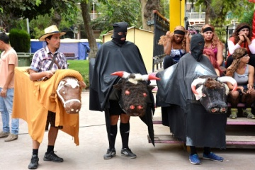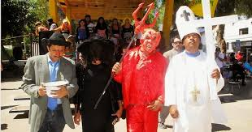

**– Fiesta huasa de El tránsito:** la segunda semana de febrero se efectúa, en la localidad de El Tránsito, comuna de Alto del Carmen, una fiesta huasa que combina competencias campesinas con espectáculos propios del campo chileno y en la que se celebra el término de la vendimia.

El primer día de celebración, la fiesta es animada por diferentes grupos folclóricos y otros de humor. Durante la segunda jornada, se realizan domaduras de potros y novillos y se efectúa, en la medialuna de El Tránsito Alto, el tradicional rodeo. Finalmente, en el tercer día, la fiesta culmina con carreras a la chilena. También es posible disfrutar de diferentes comidas típicas, como empanadas, cazuelas, vino y pajarete, este último, licor hecho en la zona.

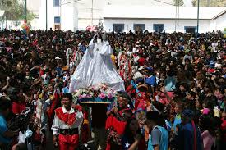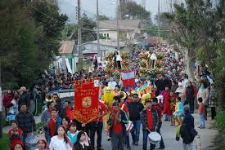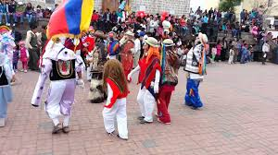

**– Fiesta de La Pampilla:** desde el 17 al 21 de septiembre se celebra, en el sector de Coquimbo conocido como La Pampilla, una fiesta a la que acuden gran cantidad de personas, provenientes de todas partes de Chile. Entre carreras a la chilena, comidas típicas y un festival que, en los últimos años ha tenido artistas de fama internacional, se celebra la que es considerada la fiesta popular más grande de Chile.

La celebración data de 1864, año en que comenzaron a realizarse algunos ejercicios militares de la Brigada Cívica de Artillería. Estos atraían a una gran cantidad de personas, quienes aprovechaban de festejar las Fiestas Patrias en el lugar, llevando, incluso, provisiones para varios días. Sin embargo, también hay quienes atribuyen el origen de esta celebración al triunfo de los vecinos del lugar frente al corsario Bartolomé Sharp o a las celebraciones efectuadas en el puerto de Coquimbo luego de que su población se enterara, con dos días de atraso, de la instauración de la primera junta de Gobierno, en 1810.

## Enfloramiento del ganado

Durante los meses de enero y marzo, en el poblado de Caspana, ubicado en la región de Arica y Parinacota, se realiza un ritual que es propio de las tradiciones aimaras.

El enfloramiento del ganado corresponde a una ceremonia en la que las comunidades locales celebran el “matrimonio” de los animales, principalmente de guanacos y vicuñas, deseándoles prosperidad en la tarea de procrear, ya que de ello también depende la supervivencia de los poblados altiplánicos.

De esta manera, los adornan con flores de lana y serpentina; además, en ocasiones se les tiñe la cabeza y el pecho de rojo, simbolizando su unión.

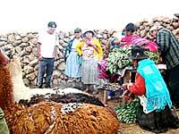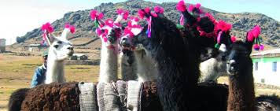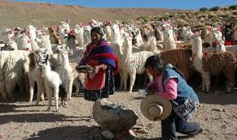

**Actividad/Manos a la obra**

|  |  |
| --- | --- |
| 1. ¿Qué fiestas religiosas se celebran en el norte? |  |
| 2. ¿Cuáles son de carácter religioso? |  |
| 3. ¿A quién le bailan en las fiestas religiosas? |  |
| 4. ¿Qué bailes hay en el norte? nómbralos |  |
| 5. ¿Por qué razón celebra la Tirana? |  |
| 6. ¿Qué se celebra en el enfloramiento del ganado? |  |

|  |
| --- |
| TERCERA SEMANA |
| DESDE EL 31 AL DE AGOSTO AL 4 DE SEPTIEMBRE |

Rutinas de ejercicios sugeridas  (mínimo 3 veces por semana)   debes elegir 2 ejercicios por zona y hacer repeticiones por 60 segundos, no olvides elongar antes de iniciar

|  |  |  |  |  |  |
| --- | --- | --- | --- | --- | --- |
| Zona 1 | https://lh3.googleusercontent.com/yUQAaXE974UcXkrcyoccS6jWWzKV2uI0VhcSG749gsPX49g6pXl7mJWwIQAzLQkoD-hU_7A-fsT2Ne9WmxDCuB-GJTwzZwB3dseV-PM8KxhEKeaYhxzW2s-yWsg49HyFEFhx1lN6 | EstarBien | Rutina de ejercicios para mujeres de 35 años | https://lh5.googleusercontent.com/isAxKAoJiOYjznuXoyck_yFMl0dIRopf5XPJ6xztcY2yOhn4w8AUMJ2iCWOmJ5lSPM3g-lBFxSEvLti7MCfqleEMx7p-DAwkaMpEsMtWHbs2dkpsLu8vLC4-_iFFgU2n46PoU30D | https://lh3.googleusercontent.com/Ugra-P8Hc-c2ougVywR_yu6f9tBlNUdAFU7ZdLInyCIHiDEXAeY5qBLHRgIzJTLi5AhYMMFn6YhZuSt1YvuAoqXp0pkevGDwCAsFN-ZlzqcD1WhKl1B1rbj1ZWvX7ok_ePciy4bB | https://lh4.googleusercontent.com/JNgVa7NoTE0hFqv1ZtJgPLktVCJ8LNWbJbr5qjZ7LnXXNDAOmaSV-JaZu6KxSnQ6IQQLV6rMsOSrb6aaHd2S3GLPLWY6yZM_j7baD6QIgP2MC-RhmQow0eCFzwHyrUMWCzimxilR |
| Zona 2 | https://lh4.googleusercontent.com/Wd_Q8W_xdfiKN9avoEWIJw4MjeZfUnxMgmYS_E01-IkQpjBMBnYZmZagSCixNBGKzLCjMDY4R14eWIyesNZ6HJRMZZo-_4-a8bae8pvKpI-WTa4SrKKSf91rx6VNe7IjSpB_8kDO | https://lh3.googleusercontent.com/60DYx8kQp3_GOlN3LfZODDYx33JpDfUc5hme6ori6CsNJt6jwX4pazPS_BWyrG0thPydmJ1v60qcVH9GDxppjWf-WeipP-UAi-u6Nll1lFwXQkvzJYsSWHTpTD42TdCRlVhJLz4U | https://lh3.googleusercontent.com/Ru97obCZymwX1JvXjKHqOlCM5P2tiXEBm1kwOJrr2AbF4xebS4oUBMITsgN2mY2nVnYYk20LplvPEY13HfcZ1b5ZsEoDFxfQHcNdpDA5HV60wzaSidJ1SQtXtiOVPliqFtciitxE | https://lh5.googleusercontent.com/AAFf1C3h1FNpckWdAXpDhIcoiMPqPpxBqjYQKfn8nhHT-0xihI6J3xpzGi6tKHtT69GzmtKM99HcgNuUpGPorsP3opqv2tPZhXWuNGOvP9rm-bczyUy4G4iPdu5LQqqgyZc497ld | https://lh3.googleusercontent.com/XjcATvUsHJl9tJQzN8m9qd_g8Q32JJaciIzpovI7yA21Ht9PhGAjQJG3DJOcb1YBY2dylC5zVmgjK8OKcj-yPuLhzY_L_EHHObSLZ11yxqTvoREYttLzHnHXAFLCXpwX1OUv2wp3 |
| Zona 3 | https://lh3.googleusercontent.com/ikbnhWtw25iN9LJgDzqfRLSyfoKlnZRQLJIhBsN14RCRUv0MZsvKWT5UPB5NKRDFD7INv-nvQpLk5aMdTepEobYkydQi1-e8oIubcy75HXGliEsgH8Y5mA4VV6iFvc9KY6naCtXT | Tratamiento Natural Para Bajar Peso: Ejercicios Para Bajar Peso En ... | Ejercicios con pesas para mujeres | Ejercicios-con-Mancuernas.es | Mujeres runners', por Mónica Martínez: 5 ejercicios para trabajar ... | Ejercicios para espalda: 6 ejercicios para entrenar en casa |

**Objetivo: Fomentar la transformación de la cultura mediante acciones y expresiones típicas de la cultura norteña.**

**Haz click en el siguiente enlace antes de comenzar la clase si es que posees internet.**

[**https://www.youtube.com/watch?v=mRRgYb8ZURY**](https://www.youtube.com/watch?v=mRRgYb8ZURY)

### FIESTA DE LA TIRANA

La festividad marca un verdadero renacer de un pueblo, que gran parte del año permanece casi deshabitado. Durante casi una semana (los festejos comienzan cerca del 12 de julio y culminan el 18 del mismo mes), diabladas, bailes chinos, huainos y morenadas inundan las calles de la ciudad y el colorido vestuario contrasta con el desértico escenario.

La trágica leyenda de una pareja de enamorados compuesta por un español y una bella joven inca, conocida como la Tirana del Tamarugal, dio inicio a esta llamativa fiesta. Un sacerdote encontró una cruz en medio de la pampa, donde fue sepultada la pareja, y, en ese mismo lugar, levantó el templo que hoy alberga la imagen de la Virgen y que recibe cada año a miles de peregrinos venidos desde distintas zonas del territorio e, incluso, desde el extranjero.

Durante los festejos, diferentes grupos de baile muestran a los visitantes sus coreografías, las que provienen de la tradición poshispánica y tienen por finalidad adorar a la Virgen. Acompañados de tambores y trompetas, los bailarines finalmente ingresan al templo.

**GRUPOS DE BAILES QUE LA COMPONEN**

La gran variedad de colores, ritmos y coreografías es sin duda una de las principales características de esta festividad, donde cada baile expresa de manera distinta su devoción a la Virgen

**LOS CHINOS**

[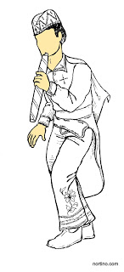](https://4.bp.blogspot.com/-TuUU9ghWPCA/UU20NnjkCUI/AAAAAAAABZc/HecSd_MClJc/s1600/chinos.jpg)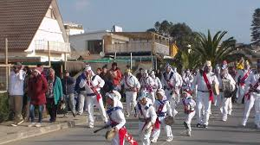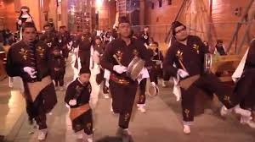  
   
Este baile tiene raíces post hispánicas y fue traído desde el Santuario de Andacollo. Aparece en La Tirana en 1907.  
El baile chino posee una jerarquía especial, ya que ellos sacan a la Virgen en procesión. La tradición se impuso a fines del siglo XIX cuando Tarapacá estaba en pleno proceso de chilenización. El Baile Chino era reconocido como una institución antigua que nació en Andacollo, es decir, eminentemente chileno.

### Los Chunchos

El baile representa a los indígenas de la vertiente oriental de Los Andes con una estructura que nace en Bolivia y data de 1848.

Hoy es el único baile del tipo tradicional selvático. Anteriormente estaban los Tobas, Callaguayas, Cambas, Chirihuanos y Llameros, los que asistieron a la construcción del nuevo templo de La Tirana.  
Describen bailes en círculos, con pasos y saltos largos, realizan inclinaciones quedando en cuclillas y vuelven a incorporarse. Estos bailes se acompañan de una lanza de madera que lleva un fino alambre o elástico a lo largo de ella, el que hacen sonar al tirarlo y soltarlo.

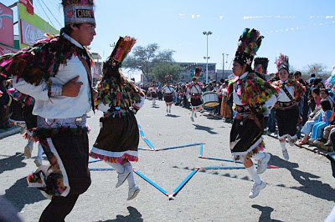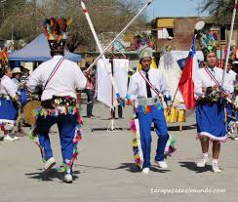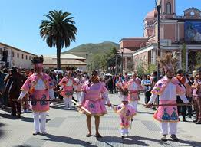

### Los Morenos

Aparecen en La Tirana durante los años 30 cuyo origen está ligado a los bailes negros africanos traídos a América.  
Utilizan la matraca para acompañar el baile. A partir de 1930 hubo notorios cambios en cuanto a la creatividad de la danza. Nacieron variantes al Baile Moreno tradicional. Así nacieron los hindúes, Alí Babá y Arabes que se difundieron por las oficinas salitreras.

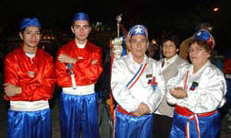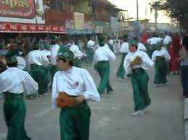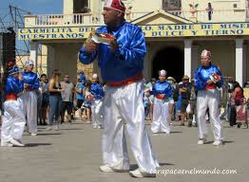

### Las Kullacas

Bailan danzas incaicas exclusivamente femeninas, asociadas a los bailes ceremoniales al sol y también a los pastores aymaras.  
En lengua aymara, Kullacas significa "hermana mayor". Pertenecen al grupo de bailes pastoriles agrarios y es el único en su categoría que perdura hasta hoy.

Este baile utiliza un poste en el centro de la pista, del que se descuelgan múltiples cintas de colores, las que van trenzando a medida que bailan.

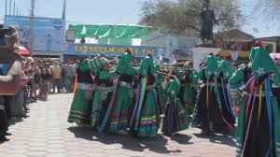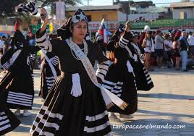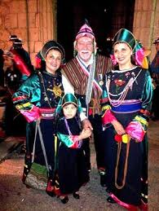

### Los Gitanos

Este baile surgió después de 1930. Imitan a agrupaciones de gitanos. Para ello utilizan trajes coloridos, pañuelos y panderos. Bailan con movimientos rápidos en rueda y girando sobre sí mismos. Se estima que el juego de pañuelos que realizan al bailar fue asimilado de los bailes moreno, que antiguamente lo utilizaban.

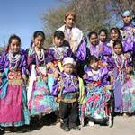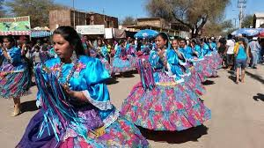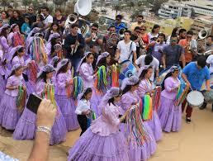

### Sambos caporales

Es una danza de raíces coloniales, bolivianas y afroportuguesa. Se caracteriza como un baile que satiriza a los capataces de las plantaciones de azúcar. Por eso llevan un látigo, grandes botas y sombrero ancho con uno de su costado doblado hacia arriba. También utilizan pitos que soplan al ir marcando sus pasos. Las damas describen movimientos más suaves y pegados al suelo.

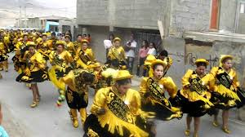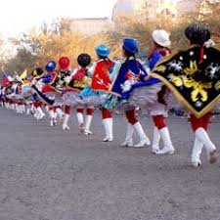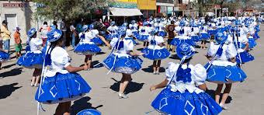

### Las Diabladas

Nacen en el santuario en 1957, cuando don Gregorio Ordenes agrupa a los "diablos sueltos" y funda la primera diablada.

[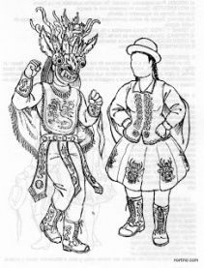](https://1.bp.blogspot.com/-cteGM-Yh5Xo/UU20UEpa5KI/AAAAAAAABaQ/MHCK-YMKbV4/s1600/diablada.jpg)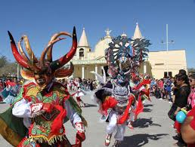 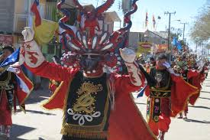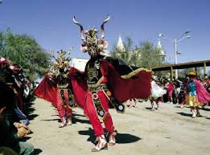

**Los Antawara**

Está basado en una danza ritual inca de culto al sol. Es un baile que realiza armoniosos movimientos de brazos y manos dirigidos hacia el cielo. Con pasos y saltos describen ágiles desplazamientos. Baila un personaje con un tocado de plumas en la cabeza. Es una estructura de alambres que se va ensanchando hacia arriba.  
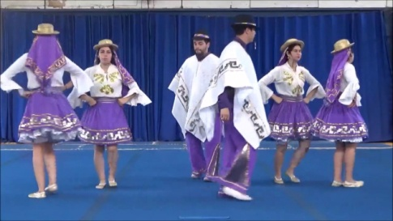[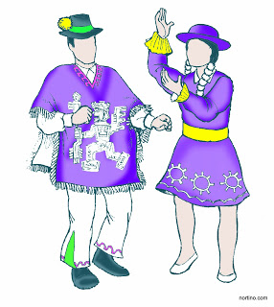](https://2.bp.blogspot.com/-ES1q7siggdM/UU20MVI56xI/AAAAAAAABZU/yZc-D9YK01s/s1600/antawara.jpg)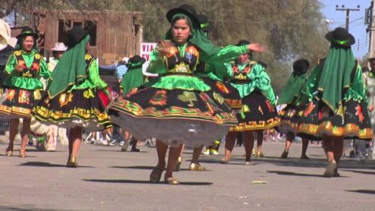

1. **Fiesta de Ayquina en veneración a la Virgen de Guadalupe**

***La fiesta de Ayquina se realiza en veneración a la Virgen de Guadalupe, donde participan bailes religiosos como Los Tinkus de origen boliviano. Además de La Osada, Chino, Los piratas de Cristo Rey, el Mexicano, Español, Gran Diablada Calameña, Diablada hermandad, Diablada Hermanos del Norte, Los Samurái, Torero Devoto, entre tantos otros. Esta fiesta religiosa-cultural dura casi una semana. Los días principales de celebración son el 7 y 8 de Septiembre. Es precisamente el día 7, cuando todo el pueblo y los visitantes esperan la llegada del día 8. A las doce de la noche el cielo de este recóndito pueblo se ilumina con fuegos artificiales que dan la bienvenida al día en que se conmemora a la Patrona de Ayquina. Para entonces ya han comenzado los turnos de los bailes religiosos quienes danzan durante todo el día a la Virgen. Cada peregrino tiene su forma particular de agradecer a la Virgen de Guadalupe de Ayquina por sus milagros. Algunos lo hacen a través de la danza, otros por medio de las misas católicas y hay quienes incluso realizan una caminata que dura casi 24 hrs y que comienza en Calama y culmina en Ayquina. Todo como una forma de pagar y agradecer a "La Chinita", como le llaman a la Virgen, por sus milagros.***

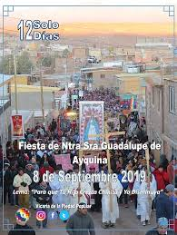 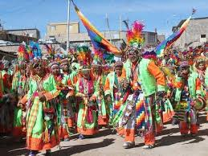 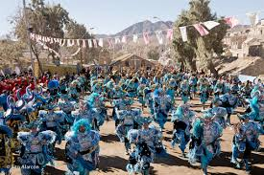

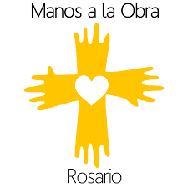

|  |  |
| --- | --- |
| 1.Observa y describe una festividad religiosa que conoces y celebras en familia |  |
| 2. ¿Cuál es el valor que caracteriza esta celebración comunitaria? |  |
| 3. describe el tipo de comida, juegos ,bailes y tradiciones de esa celebración |  |
| 4-¿Por qué es significativa para ti? |  |
| 5- ¿Cómo podrías dar a conocer a tus amistades u otra persona extranjera la importancia cultural de las celebraciones religiosas nacional? |  |
| 6-¿Cuántos grupos participan en la Tirana? |  |
| 7.¿Qué se festeja en la fiesta Ayquina y dónde se sitúa? |  |

|  |
| --- |
| CUARTA SEMANA |
| DESDE EL7 DE SEPTIEMBRE AL 11 DE SEPTIEMBRE |

**Objetivo: Elaborar un proyecto dando a conocer una festividad nortina resaltando los valores implícitos y explícitos de la festividad.**

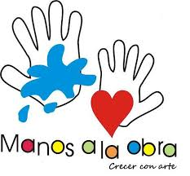

La siguiente actividad a realizar consiste en la elaboración de un proyecto que tienes que realizar junto a tus compañeras.

El objetivo es dar a conocer una festividad nortina mediante un baile, un video, canciones, comic, mediante el uso de recursos tecnológicos que favorezcan la difusión y propagación de esta festividad a nivel de curso y de colegio rescatando los valores implícitos y explícitos de la celebración.

Guíate por el modelo que se presenta a continuación.

**Nombre del proyecto:**

**INTEGRANTES DEL GRUPO:**

**¿Cuáles son los objetivos de aprendizaje que están en juego en este proyecto?; en definitiva, ¿qué aprenderemos? ¿Qué valor queremos fomentar?**

|  |  |
| --- | --- |
| 1-¿Qué baile quieren hacer? | Naturaleza del proyecto |
| 2-porque se quiera hacer ese baile | Origen y fundamentación |
| 3-¿para qué se quiere hacer? | Objetivo, propósito y metas del proyecto |
| 4-¿Quiénes lo van hacer? | Responsables del proyecto -integrantes |
| 5-¿a quienes va dirigido? | Destinatario o beneficiario |
| 6-como se va hacer? | Actividades, tareas metodologías, actividades para realizar por cada uno de los protagonistas , los métodos que se utilizaran y las técnicas aplicadas |
| 7-¿Cuándo se va hacer? | Estimación de los tiempos aproximados para cada actividad, previendo espacios de tiempos reales de la ejecución de acciones. Elaboración de un cronograma. |
| 8-¿con que se va hacer? | Viabilidad de los recursos humanos, recursos materiales y financieros(improvisar con materiales en casa) |
| 9-¿con quienes se va hacer? | Alianzas posibles con otros actores (mas compañeras vía zoom) |
| 10-¿Dónde se va hacer? | Localización física (casas) |
| 11-¿Cómo evaluara el grupo el proyecto, una vez terminado? | Definir la manera en que el grupo evaluara el proceso de planificación y ejecución , elaboración de un informe final |

|  |  |  |  |
| --- | --- | --- | --- |
| Criterios de evaluación | 3pto | 2pto | 1pto |
| 1-¿Es identificado y definido claramente el baile? |  |  |  |
| 2-¿Es suficientemente sólida la fundamentación? |  |  |  |
| 3-¿Es precisa la definición de los objetivos? |  |  |  |
| 4-¿Las actividades planificadas , ¿responden a los objetivos enunciados? |  |  |  |
| 5- Están identificados los destinatarios? |  |  |  |
| 6- ¿Están bien definidas las tareas y las responsabilidades de cada uno de los participantes? |  |  |  |
| 7-¿Están previstos los tiempos para el desarrollo del proyecto? |  |  |  |
| 8-¿Están contemplados los espacios que se destinaran al desarrollo de las actividades? |  |  |  |
| 9-¿Con que recursos materiales se cuenta?(reutilización de material) |  |  |  |
| 10-¿Corresponden las actividades planificadas con los tiempos previstos? |  |  |  |
| 11-¿Tienen las estudiantes un rol protagónico, lo hacen en todas las etapas del proyecto? |  |  |  |
| 12- ¿Se aprecia la coreografía completa del baile? |  |  |  |
| 13- ¿Mantienen los elementos propios que caracterizan cada baile de la zona? |  |  |  |
| 15- ¿Se aprecia claramente la participación de todas las integrantes? |  |  |  |
| 16- ¿Improvisan con el material que tienen en casa sin incurrir en gastos de trajes? |  |  |  |
| 17-¿Muestran entusiasmo en la presentación? |  |  | ‘ |
| 18- ¿Se aprecia mucha creatividad y originalidad? |  |  |  |
| 1a6=PL 6 a 12=ML 12 a 18=L TOTAL |  |  |  |

**Evaluación**

